第四章 细胞质膜及其表面结构
质膜（plasma membrane）包在细胞外面，所以又称细胞膜（cell membrane），它不仅是区分细胞内部与周围环境的动态屏障，更是细胞物质交换和信息传递的通道。围绕各种细胞器的膜，称为细胞内膜。质膜和内膜在起源、结构和化学组成的等方面具有相似性，故总称为生物膜（biomembrane）。生物膜是细胞进行生命活动的重要物质基础，细胞的能量转换、蛋白质合成、物质运输、信息传递、细胞运动等活动都与膜的作用有密切的关系。
质膜表面寡糖链形成细胞外被（cell coat）或糖萼（glycocalyx）；质膜下的表层溶胶中具有细胞骨架成分组成的网络结构，除对质膜有支持作用外，还与维持质膜的功能有关，所以这部分细胞骨架又称为膜骨架。细胞外被、质膜和表层胞质溶胶构成细胞表面。

第一节 质膜的化学组成
质膜主要由膜脂和膜蛋白组成，另外还有少量糖，主要以糖脂和糖蛋白的形式存在。膜脂是膜的基本骨架，膜蛋白是膜功能的主要体现者。动物细胞膜通常含有等量的脂类和蛋白质。

一、膜脂
膜脂主要包括磷脂、糖脂和胆固醇三种类型。

（一）磷脂
是构成膜脂的基本成分，约占整个膜脂的50％以上。磷脂分子的主要特征：
具有一个极性头和两个非极性的尾（脂肪酸链，图4-1），但存在于线粒体内膜和某些细菌质膜上的心磷脂具有4个非极性的区域（图4-2）。
脂肪酸碳链为偶数，多数碳链由16，18或20个碳原子组成。常含有不饱和脂肪酸（如油酸）。
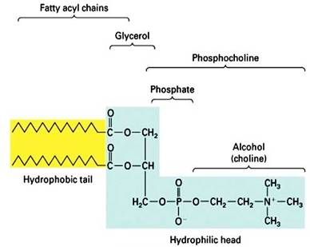
图4-1 磷脂的结构
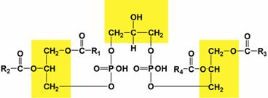
图4-2 心磷脂

1、甘油磷脂
以甘油为骨架的磷脂类，在骨架上结合两个脂肪酸链和一个磷酸基团，胆碱、乙醇胺、丝氨酸或肌醇等分子籍磷酸基团连接到脂分子上(图4-3)。
主要类型有：磷脂酰胆碱（phosphatidyl choline，PC，旧称卵磷脂）、磷脂酰丝氨酸（phosphatidyl serine，PS）、磷脂酰乙醇胺（phosphatidyl ethanolamine ，PE，旧称脑磷脂）磷脂酰肌醇（phosphatidyl inositol，PI）和双磷脂酰甘油（DPG，旧称心磷脂）等。
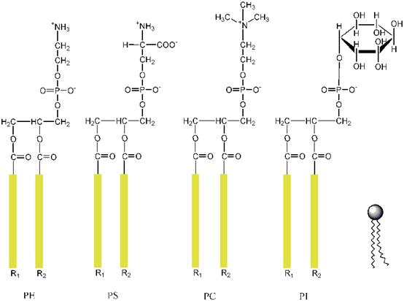
图4-3 不同类型的甘油磷脂

2、鞘磷脂
鞘磷脂（sphingomyelin，SM，图4-4）在脑和神经细胞膜中特别丰富，亦称神经醇磷脂，它是以鞘胺醇（sphingoine）为骨架，与一条脂肪酸链组成疏水尾部，亲水头部也含胆碱与磷酸结合。原核细胞和植物中没有鞘磷脂。
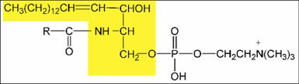
图4-4 鞘磷脂

（二）糖脂
糖脂(图4-5、4-6)是含糖而不含磷酸的脂类，普遍存在于原核和真核细胞的质膜上，其含量约占膜脂总量的5％以下，在神经细胞膜上糖脂含量较高，约占5-10％。糖脂也是两性分子。其结构与SM很相似，只是由一个或多个糖残基代替了磷脂酰胆碱而与鞘氨醇的羟基结合。
最简单的糖脂是半乳糖脑苷脂，它只有一个半乳糖残基作为极性头部，在髓鞘的多层膜中含量丰富；变化最多、最复杂的糖脂是神经节苷脂，其头部包含一个或几个唾液酸和糖的残基。神经节苷脂是神经元质膜中具有特征性的成分。儿童所患的家族性白痴病（Tay-sachs disease）就是因为在其细胞内缺乏氨基己糖脂酶，不能将神经节苷脂GM2 加工成为GM3，结果大量的GM2累积在神经细胞中，导致中枢神经系统退化。神经节苷脂本身就是一类膜上的受体，已知破伤风毒素、霍乱毒素、干扰素、促甲状腺素、绒毛膜促性腺激素和5-羟色胺等的受体就是不同的神经节苷脂。
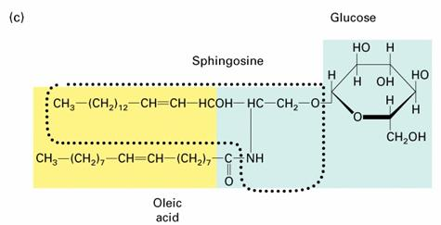
图4-5 葡糖脑苷脂
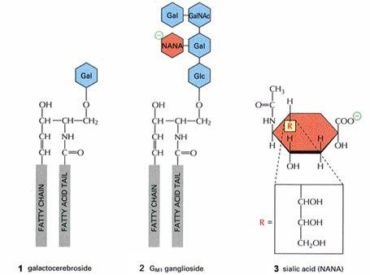
图4-6 糖脂的结构 1. 半乳糖脑苷脂，2. GM1神经节苷脂，3. 唾液酸

（三）胆固醇
胆固醇(图4-7)仅存在真核细胞膜上，含量一般不超过膜脂的1/3，植物细胞膜中含量较少，其功能是提高脂双层的力学稳定性，调节脂双层流动性，降低水溶性物质的通透性。如：在缺少胆固醇培养基中，不能合成胆固醇的突变细胞株很快发生自溶。
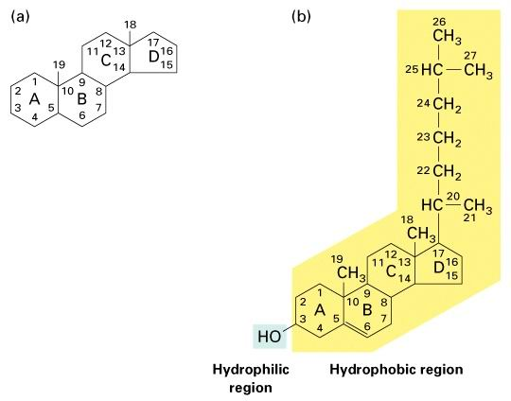
图4-7 胆固醇

（四）脂质体
脂质体（liposome）是一种人工膜。在水中磷脂分子亲水头部插入水中，疏水尾部伸向空气，搅动后形成双层脂分子的球形脂质体，直径25~1000nm不等。脂质体可用于转基因，或制备的药物，利用脂质体可以和细胞膜融合的特点，将药物送入细胞内部。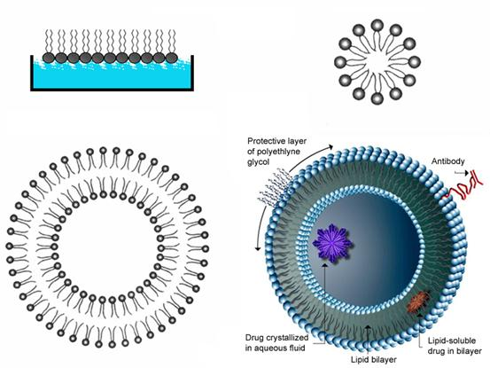
图4-8 脂质体 （根据Gerald Karp 2002 修改）

二、膜蛋白
膜蛋白是膜功能的主要体现者。据估计核基因组编码的蛋白质中30%左右的为膜蛋白。根据膜蛋白与脂分子的结合方式，可分为整合蛋白（integral protein）、外周蛋白（peripheral protein）和脂锚定蛋白（lipid-anchored protein）。
整合蛋白可能全为跨膜蛋白（tansmembrane proteins），为两性分子，疏水部分位于脂双层内部，亲水部分位于脂双层外部。由于存在疏水结构域，整合蛋白与膜的结合非常紧密，只有用去垢剂（detergent）才能从膜上洗涤下来，如离子型去垢剂SDS(图4-9)，非离子型去垢剂Triton-X100(图4-10)。
图4-9 十二烷基磺酸钠
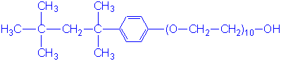
图4-10 Triton-X100
整合蛋白的跨膜结构域可以是1至多个疏水的α螺旋，形成亲水通道的整合蛋白跨膜区域有两种组成形式，一是由多个两性α螺旋组成亲水通道；而是由两性β折叠组成亲水通道(图4-11)。
外周蛋白靠离子键或其它较弱的键与膜表面的蛋白质分子或脂分子的亲水部分结合，因此只要改变溶液的离子强度甚至提高温度就可以从膜上分离下来，有时很难区分整合蛋白和外周蛋白，主要是因为一个蛋白质可以由多个亚基构成，有的亚基为跨膜蛋白，有的则结合在膜的外部。
脂锚定蛋白（lipid-anchored protein）可以分为两类，一类是糖磷脂酰肌醇(glycophosphatidylinositol，GPI)连接的蛋白，GPI位于细胞膜的外小叶，用磷脂酶C（能识别含肌醇的磷脂）处理细胞，能释放出结合的蛋白。许多细胞表面的受体、酶、细胞粘附分子和引起羊瘙痒病的PrPC都是这类蛋白。另一类脂锚定蛋白与插入质膜内小叶的长碳氢链结合，如三聚体GTP结合调节蛋白（trimeric GTP-binding regulatory protein）的α 和γ亚基。
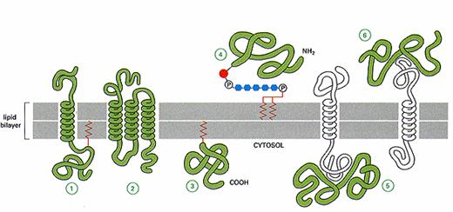
图4-11 蛋白与膜的结合方式
①、②整合蛋白；③、④脂锚定蛋白；⑤、⑥外周蛋白

